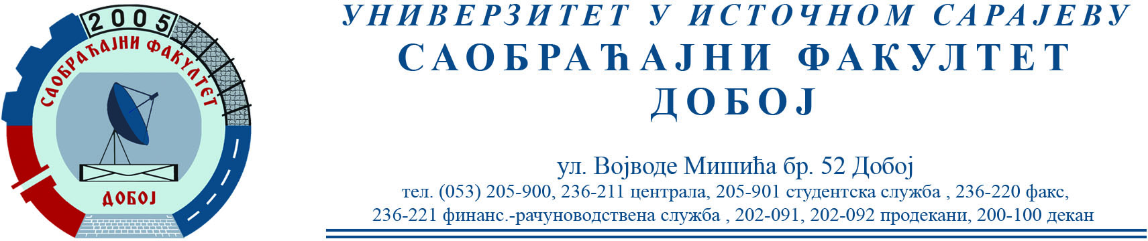

REZULTATI I KOLOKVIJUMA IZ PREDMETA EKONOMIKA U SAOBRAĆAJU
ODRŽANOG 22.11.2022. GODINE
R.  broj | Ime i prezime | Ostvareno  bodova (max 20)
1 | Drobić Dragana | 18
2 | Ilić Jelena | 18
3 | Barišić Darja | 18
4 | Jaguz Dajana | 18
5 | Stojanović Milica | 17
6 | Grbić Katarina | 17
7 | Đurićić Dragan | 16,5
8 | Borić Marija | 15,5
9 | Aljić Emina | 15,5
10 | Bajraktarević Nasir | 13
11 | Fetić Medina | 13
12 | Šadić Anida | 13
13 | Purić Ljubana | 12,5
14 | Gavrić Dajana | 12
15 | Bajić Ana | 12
16 | Marković Marina | 10
17 | Đukić Srđan | 10
18 | Kovačević Maja | 10
19 | Stupar Nemanja | 10
20 | Šehović Admira | 8,5
21 | Kekić Nikola | 8,5
22 | Tešanović Tamara | 8,5
23 | Blagojević Marko | 8
24 | Ajanović Emira | 7,5
25 | Ilić Marijana | 7
26 | Filipović Josip | 6
27 | Krsmanović Marko | 5,5
28 | Filipović Jovan | 3
29 | Hasić Armin | 2,5
30 | Dugić Milan | 2,5
31 | Jerinić Njegoš | 2
32 | K. Benjamin | 1,5
33 | Lukić Kristijan | 0
34 | Durmić Danira | 0
35 | Subašić Amer | 0
36 | Subotić Luka | 0
37 | Huseinbašić Amira | 0

Zaključno sa rednim brojem 37. Studenti od rednog broja 19 nisu položili kolokvijum.
Uvid u radove će se obaviti u utorak 29.11.2022. godine u terminu vježbi.

